ФЕДЕРАЛЬНОЕ АГЕНТСТВО ЖЕЛЕЗНОДОРОЖНОГО ТРАНСПОРТА
Федеральное государственное бюджетное образовательное учреждение высшего образования
«Петербургский государственный университет путей сообщения
Императора Александра I»
(ФГБОУ ВО ПГУПС)

Кафедра «Водоснабжение, водоотведение и гидравлика»

РАБОЧАЯ ПРОГРАММА

дисциплины
«НАСОСНЫЕ СТАНЦИИ В СИСТЕМАХ ВОДОСНАБЖЕНИЯ И ВОДООТВЕДЕНИЯ» (Б1.В.ОД.5)
08.04.01 «Строительство»

по магистерской программе «Водоснабжение и водоотведение на предприятиях транспорта и в системах ЖКХ»

Форма обучения – очная, заочная

Санкт-Петербург
2016

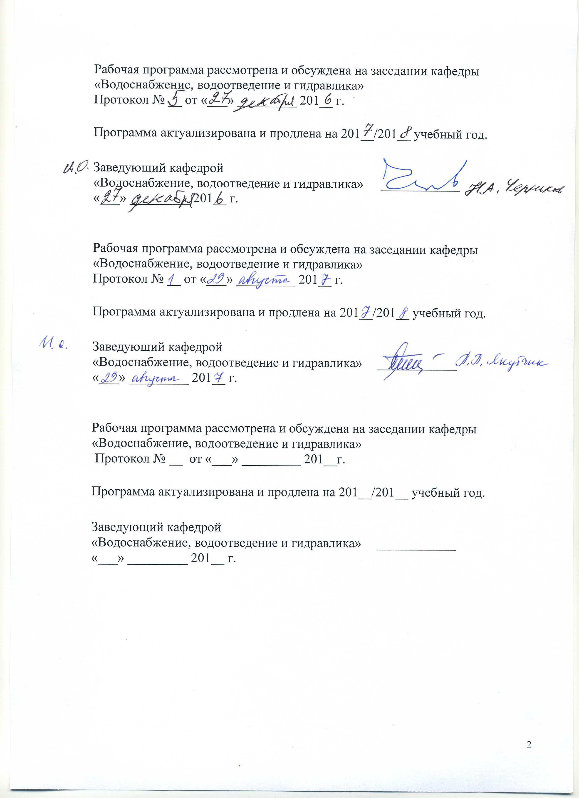
Рабочая программа рассмотрена и обсуждена на заседании кафедры
«Водоснабжение, водоотведение и гидравлика»
Протокол № __ от «___» _________ 201__ г.

Программа актуализирована и продлена на 201__/201__ учебный год.

Заведующий кафедрой  «Водоснабжение, водоотведение и гидравлика» | ____________
«___» _________ 201__ г.

Рабочая программа рассмотрена и обсуждена на заседании кафедры
«Водоснабжение, водоотведение и гидравлика»
Протокол № __ от «___» _________ 201__ г.

Программа актуализирована и продлена на 201__/201__ учебный год.

Заведующий кафедрой  «Водоснабжение, водоотведение и гидравлика» | ____________
«___» _________ 201__ г.

Рабочая программа рассмотрена и обсуждена на заседании кафедры
«Водоснабжение, водоотведение и гидравлика»
Протокол № __ от «___» _________ 201__г.

Программа актуализирована и продлена на 201__/201__ учебный год.

Заведующий кафедрой  «Водоснабжение, водоотведение и гидравлика» | ____________
«___» _________ 201__ г.

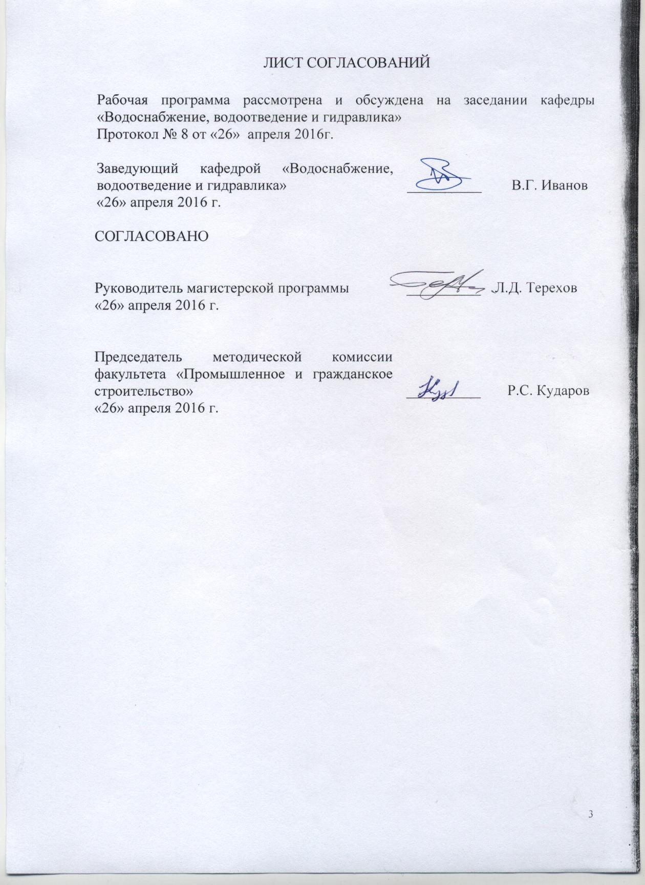
ЛИСТ СОГЛАСОВАНИЙ

Рабочая программа рассмотрена и обсуждена на заседании кафедры «Водоснабжение, водоотведение и гидравлика»
Протокол № 8 от «26» апреля 2016г.

Заведующий кафедрой «Водоснабжение, водоотведение и гидравлика» | __________ | В.Г. Иванов
«26» апреля 2016 г.

СОГЛАСОВАНО

Руководитель магистерской программы | __________ | Л.Д. Терехов
«26» апреля 2016 г.
Председатель методической комиссии факультета «Промышленное и гражданское строительство» | __________ | Р.С. Кударов
«26» апреля 2016 г.

1. Цели и задачи дисциплины

Рабочая программа составлена в соответствии с ФГОС ВО, утвержденным «30» октября 2014 г., приказ № 1419 по направлению 08.04.01 «Строительство», по дисциплине «Насосные станции в системах водоснабжения и водоотведения».
Целью освоения дисциплины «Насосные станции в системах водоснабжения и водоотведения» является: подготовка магистров в области проектирования, строительства, эксплуатации насосных станций систем водоснабжения и водоотведения.
Для достижения поставленной цели решаются следующие задачи:
- сбор и систематизация информационных и исходных данных при строительстве и реконструкции существующих сооружений;
- проведение технико-экономического анализа, обоснование и выбор научно-технических и организационных решений по реализации проектов с использованием инновационных материалов, технологий, конструкций и систем, расчётных методик, в том числе с использованием научных достижений;
- контроль соответствия разрабатываемых проектов и технической документации заданию на проектирование, стандартам, строительным нормам и правилам, техническим условиям и другим исполнительным документам;
- овладение методами технико-экономической оценки вариантов проектных решений с целью выбора наиболее целесообразного, обеспечивающего наилучшие стоимостные и эксплуатационные показатели насосных станций систем водоснабжения и водоотведения.

2. Перечень планируемых результатов обучения по дисциплине, соотнесенных с планируемыми результатами освоения основной профессиональной образовательной программы

Планируемыми результатами обучения по дисциплине являются: приобретение знаний, умений, навыков.
В результате освоения дисциплины обучающийся должен:
ЗНАТЬ:
- нормативно-технические документы, регламентируемые условия проектирования, строительства и эксплуатации насосных станций систем водоснабжения и водоотведения;
- методику расчета и конструирования насосных станций различного назначения в системах водоснабжения водоотведения;
- устройство насосных станций в различных условиях.
УМЕТЬ:
- проектировать насосные станции различного назначения в системах водоснабжения и водоотведения населенных пунктов и промышленных предприятий.
ВЛАДЕТЬ:
- специальной терминологией и лексикой, методами расчета основных параметров насосных установок различных типов;
- принципами контроля и оценки состояния насосов электродвигателей, вспомогательного оборудования.
Приобретенные знания, умения, навыки, характеризующие формирование компетенций, осваиваемые в данной дисциплине, позволяют решать профессиональные задачи, приведенные в соответствующем перечне по видам профессиональной деятельности в п.2.4 общей характеристики основной профессиональной образовательной программы (ОПОП).
Изучение дисциплины направлено на формирование следующих общекультурных компетенций (ОК):
- способность к абстрактному мышлению, анализу, синтезу (ОК-1);
- готовность к саморазвитию, самореализации, использованию творческого потенциала (ОК-3).
Изучение дисциплины направлено на формирование следующих общепрофессиональных компетенций (ОПК):
- способность демонстрировать знания фундаментальных и прикладных дисциплин программы магистратуры (ОПК-4);
- способность использовать углубленные теоретические и практические знания, часть которых находится на передовом рубеже данной науки (ОПК-5).
Изучение дисциплины направлено на формирование следующих профессиональных компетенций (ПК), соответствующих виду профессиональной деятельности, на который ориентирована программа магистратуры:
инновационная, изыскательская и проектно-расчетная деятельность:
- способность проводить изыскания по оценке состояния природно-техногенных объектов, определению исходных данных для проектирования и расчетного обоснования и мониторинга объектов, патентные исследования, готовить задания на проектирование (ПК-1);
- владение методами оценки инновационного потенциала, риска коммерциализации проекта, технико-экономического анализа проектируемых объектов и продукции (ПК-2);
производственно-технологическая деятельность:
- способность вести организацию, совершенствование и освоение новых технологических процессов производственного процесса на предприятии или участке, контроль за соблюдением технологической дисциплины, обслуживанием технологического оборудования и машин (ПК-10);
- владение методами организации безопасного ведения работ, профилактики производственного травматизма, профессиональных заболеваний, предотвращение экологических нарушений (ПК-12);
Область профессиональной деятельности обучающихся, освоивших данную дисциплину, приведена в п. 2.1 общей характеристики ОПОП.
Объекты профессиональной деятельности обучающихся, освоивших данную дисциплину, приведены в п. 2.2 общей характеристики ОПОП.

3. Место дисциплины в структуре основной профессиональной образовательной программы

Дисциплина «Насосные станции в системах водоснабжения и водоотведения» (Б1.В.ОД.5) относится к вариативной части и является обязательной дисциплиной для обучающегося.

4. Объем дисциплины и виды учебной работы

Для очной формы обучения:
Вид учебной работы | Всего часов | Семестр
Вид учебной работы | Всего часов | 2
Контактная работа (по видам учебных занятий) | 36 | 36
В том числе:
- лекции (Л) | 18 | 18
- практические занятия (ПЗ) | 18 | 18
- лабораторные работы (ЛР) | − | −
Самостоятельная работа (СРС) (всего) | 36 | 36
Контроль | − | −
Форма контроля знаний | З | З
Общая трудоемкость: час / з.е. | 72/2 | 72/2

Для заочной формы обучения:
Вид учебной работы | Всего часов | Курс
Вид учебной работы | Всего часов | 2
Контактная работа (по видам учебных занятий) | 12 | 12
В том числе:
- лекции (Л) | 6 | 6
- практические занятия (ПЗ) | 6 | 6
- лабораторные работы (ЛР) | − | −
Самостоятельная работа (СРС) (всего) | 56 | 56
Контроль | 4 | 4
Форма контроля знаний | З | З
Общая трудоемкость: час / з.е. | 72/2 | 72/2

5. Содержание и структура дисциплины
5.1. Содержание дисциплины
№ п/п | Наименование раздела дисциплины | Содержание раздела
1 | Типы насосных станций системы водоснабжения и водоотведения | Назначение и схемы насосных станций в системах ВиВ.  Основные рекомендации по проектированию насосных станций.  Принципиальные схемы насосных станций.  Типы насосных станций.
2 | Расчёт и проектирование водопроводных насосных станций | Расчёт и проектирование ВНС I.  Расчёт и проектирование ВНС II.  Подбор насосов и анализ их работы в системах водоснабжения.  Оборудование для залива насосов, технического водоснабжения, дренажа.  Подъёмно - транспортное оборудование.  Проектирование здания насосной станции.
3 | Расчёт и проектирование КНС | Схемы и классификация КНС.  Насосные станции водоотведения с погружными насосами.  Расчёт КНС. Подбор насосов.  Высотная и плановая схемы КНС.  Перекачка осадка и ила.
4 | Электроснабжение, автоматизация и эксплуатация насосных станций | Электродвигатели для насосов и их подбор.  Электроснабжение насосных станций.  Автоматизация насосных станций.  Эксплуатация насосных станций.

5.2 Разделы дисциплины и виды занятий
Для очной формы обучения:
№  п/п | Наименование раздела дисциплины | Л | ПЗ | ЛР | СРС
1 | Типы насосных станций систем водоснабжения и водоотведения | 4 | - | - | 6
2 | Расчёт и проектирование водопроводных насосных станций | 6 | 6 | - | 10
3 | Расчёт и проектирование КНС | 4 | 6 | - | 10
4 | Электроснабжение, автоматизация и эксплуатация насосных станций | 4 | 6 | - | 10
 | Итого | 18 | 18 | - | 36

Для заочной формы обучения:
№  п/п | Наименование раздела дисциплины | Л | ПЗ | ЛР | СРС
1 | Типы насосных станций систем водоснабжения и водоотведения | 1 | - | - | 8
2 | Расчёт и проектирование водопроводных насосных станций | 2 | 2 | - | 16
3 | Расчёт и проектирование КНС | 2 | 2 | - | 16
4 | Электроснабжение, автоматизация и эксплуатация насосных станций | 1 | 2 | - | 16
 | Итого | 6 | 6 | - | 56

6. Перечень учебно-методического обеспечения для самостоятельной работы обучающихся по дисциплине

№  п/п | Наименование раздела | Перечень учебно-методического обеспечения
1 | Типы насосных станций водоснабжения и водоотведения | - Карелин В.Я., Минаев А.В. Насосы и насосные станции: Учебник для вузов. – 3-е изд., перераб. и доп. – М.: ООО «UD»БАСТЕТ», 2010. – 448 с.: ил.  - Якубчик П.П. Насосы, насосные и воздуходувные станции: конспект лекций / П.П. Якубчик. – СПб.: ПГУПС, 2009. – 181 с.: ил.
2 | Расчёт и проектирование водопроводных насосных станций | 1. Лямаев Б.Ф., Небольсин Г.П., Нелюбов В.А. Стационарные и переходные процессы в сложных гидросистемах: Методы расчёта на ЭВМ. – Л.: Машиностроение, 1978. – 192 с.  2. Карелин В.Я., Новодережкин Р.А. Насосные станции с центробежными насосами. – М.: Стройиздат, 1983. – 224 с., ил.
3 | Расчёт и проектирование КНС | 1. Ильин Ю.А. Надёжность водопроводных сооружений и оборудования. – М.: Стройиздат, 1985. – 240 с., ил.  2. Ильин Ю.А. Нормы по оценке надёжности оборудования систем водоснабжения и водоотведения. – М.: Воениздат, 1993. – 237 с.
4 | Электроснабжение, автоматизация и эксплуатация насосных станций | 1. Якубчик П.П. Насосы, насосные и воздуходувные станции: конспект лекций / П.П. Якубчик – СПб.: ПГУПС, 2009. – 181 с.: ил.  2. Карелин В.Я., Минаев А.В. Насосы и насосные станции: Учебник для вузов. – 3-е изд., перераб. и доп. – М.: ООО «UD»БАСТЕТ», 2010. 448 с.: ил.  3. СП Водоснабжение, наружные сети и сооружения. Актуализированная редакция.  СНиП 2.04.02-84.: М. 2012. – 100 с.  4. Водоснабжение : учеб.в 2-х т. Т.1: Системы забора, подачи и распределения воды / М.А. Соловьёв, М.Г. Журба. – М.: Изд-во Ассоц. строит.вузов, 2010. – 260 с.: ил.

7. Фонд оценочных средств для проведения текущего контроля успеваемости и промежуточной аттестации обучающихся по дисциплине

Фонд оценочных средств по дисциплине является неотъемлемой частью рабочей программы и представлен отдельным документом, рассмотренным на заседании кафедры и утвержденным заведующим кафедрой.

8. Перечень основной и дополнительной учебной литературы, нормативно-правовой документации и других изданий, необходимых для освоения дисциплины

8.1 Перечень основной учебной литературы, необходимой для освоения дисциплины

1. Карелин В.Я., Минаев А.В. Насосы и насосные станции: Учебник для вузов. – 3-е изд., перераб. и доп. – М.: ООО «UD«БАСТЕТ», 2010. – 448 с.: ил.
2. Водоснабжение : учебник в 2-х т. Т. 1 : Системы забора, подачи и распределения воды / М.А. Сомов, М.Г. Журба - М.: Изд-во Ассоц. строит.вузов, 2010. – 260 с.
3. Якубчик П.П. Проектирование водопроводных сетей : учеб. пособие / П.П. Якубчик, Ю.А. Смирнов, М.Ю. Юдин. – СПб.: ФГБОУ ВПО ПГУПС, 2015. – 61 с.: ил.

8.2 Перечень дополнительной учебной литературы, необходимой для освоения дисциплины

- Водоснабжение и водоотведение на железнодорожном транспорте : Учебник / Под ред. проф. В.С. Дикаревского. – 2-е изд., перераб. – М.: «Учебно-методический центр по образованию на железнодорожном транспорте», 2009. – 447 с.: ил.
- Якубчик П.П. Насосы, насосные и воздуходувные станции : конспект лекций / П.П. Якубчик. – СПб.: ПГУПС, 2009. – 181 с.: ил.
- Ильин Ю.А. Надёжность водопроводных сооружений и оборудования. – М.: Стройиздат, 1985. – 240 с.: ил.
- Таблицы для гидравлического расчета водопроводных труб : справ. пособие / Ф. А. Шевелев, А. Ф. Шевелев. - 9-е изд., испр.. - М.: Бастет, 2009. - 350 с.

8.3 Перечень нормативно-правовой документации, необходимой для освоения дисциплины

- СП 31.1330.2012 Водоснабжение, наружные сети и сооружения. Актуализированная редакция СНиП 2.04.02-84. - М.: 2012 - 100 с.
- СП 32.13330.2012 Канализация. Наружные сети и сооружения. Актуализированная редакция СНиП 2.04.03-85. – М., 2012. – 110 с.
- Нормы по оценке надёжности оборудования систем водоснабжения и водоотведения / Ю.А. Ильин. – М.: Воениздат, 1993. – 237 с.: ил.

8.4 Другие издания, необходимые для освоения дисциплины

- Водопроводные насосные станции : метод.указ. по выполнению курсового проекта / П.П. Якубчик, Т.Б. Шумейко. – СПб.: ПГУПС, 2005. – 51 с.: ил.
- Насосные станции в системах водоотведения : метод.указ. по курсовому и дипломному проектированию / В.Г. Иванов, П.П. Якубчик, Т.Б. Шумейко. – СПБ.: ПГУПС, 2006. – 64 с., ил.
- Карелин В.Я., Новодережкин Р.А. Насосные станции с центробежными насосами. – М.: Стройиздат, 1983. – 224 с.: ил.
- Лямаев Б.Ф., Небольсин Г.П., Нелюбов В.А. Стационарные и переходные процессы в сложных гидросистемах: Методы расчёта на ЭВМ. – Л.: Машиностроение, 1978. – 192 с.: ил.

9. Перечень ресурсов информационно-телекоммуникационной сети «Интернет», необходимых для освоения дисциплины

- Личный кабинет обучающегося и электронная информационно-образовательная среда. [Электронный ресурс]. – Режим доступа: http://sdo.pgups.ru/ (для доступа к полнотекстовым документам требуется авторизация).
- Электронно-библиотечная система ЛАНЬ [Электронный ресурс]. Режим доступа: https://e.lanbook.com/books — Загл. с экрана;
- Официальный сайт информационной сети ТЕХЭКСПЕРТ [Электронный ресурс] - Режим доступа: http://www.cntd.ru/, свободный— Загл. с экрана.

10. Методические указания для обучающихся по освоению дисциплины

Порядок изучения дисциплины следующий:
- Освоение разделов дисциплины производится в порядке, приведенном в разделе 5 «Содержание и структура дисциплины». Обучающийся должен освоить все разделы дисциплины с помощью учебно-методического обеспечения, приведенного в разделах 6, 8 и 9 рабочей программы.
- Для формирования компетенций обучающийся должен представить типовые контрольные задания или иные материалы, необходимые для оценки знаний, умений, навыков предусмотренные текущим контролем (см. фонд оценочных средств по дисциплине).
- По итогам текущего контроля по дисциплине, обучающийся должен пройти промежуточную аттестацию (см. фонд оценочных средств по дисциплине).

11. Перечень информационных технологий, используемых при осуществлении образовательного процесса по дисциплине, включая перечень программного обеспечения и информационных справочных систем
При осуществлении образовательного процесса по дисциплине используются следующие информационные технологии:
- технические средства (компьютерная техника, проектор);
- методы обучения с использованием информационных технологий (компьютерное тестирование, демонстрация мультимедийных материалов);
- электронная информационно-образовательная среда Петербургского государственного университета путей сообщения Императора Александра I [Электронный ресурс]. – Режим доступа: htt://sdo.pgups.ru.
Дисциплина обеспечена необходимым комплектом лицензионного программного обеспечения, установленного на технических средствах, размещенных в специальных помещениях и помещениях для самостоятельной работы в соответствии с расписанием занятий.
12. Описание материально-технической базы, необходимой для осуществления образовательного процесса по дисциплине
Материально-техническая база обеспечивает проведение всех видов учебных занятий, предусмотренных учебным планом по направлению 08.04.01 «Строительство» по магистерской программе «Водоснабжение и водоотведение на предприятиях транспорта и в системах ЖКХ» и соответствует действующим санитарным и противопожарным нормам и правилам.
Она содержит специальные помещения - учебные аудитории для проведения занятий лекционного типа, практических занятий и занятий семинарского типа, групповых и индивидуальных консультаций, текущего контроля и промежуточной аттестации, а также помещения для самостоятельной работы и помещения для хранения и профилактического обслуживания учебного оборудования. Помещения на семестр учебного года выделяются в соответствии с расписанием занятий.
Специальные помещения укомплектованы специализированной мебелью и техническими средствами обучения, служащими для представления учебной информации большой аудитории.
Для проведения занятий лекционного типа используются учебно-наглядные материалы в виде презентаций, которые обеспечивают тематические иллюстрации в соответствии с рабочей программой дисциплины.

Помещения для самостоятельной работы обучающихся оснащены компьютерной техникой с возможностью подключения к сети «Интернет» и обеспечением доступа в электронную информационно-образовательную среду организации.

Разработчик программы,  к.т.н., профессор | ____________ | П.П. Якубчик
«25» апреля 2016 г.

